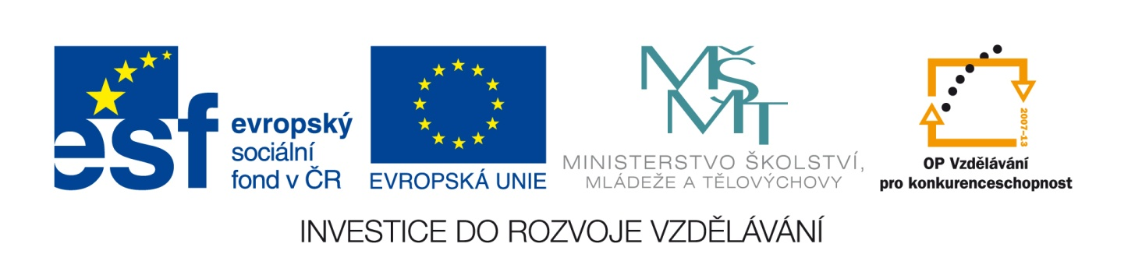

Označení materiálu: VY_32_INOVACE_RUBMO_ESTETIKA_11
Název materiálu: Křížovka – Národní divadlo
Tematická oblast: Estetika, 1. ročník
Anotace: Cílem materiálu je vytvořit doplňující didaktický materiál pro úroveň žáků tříletých učebních oborů, podporující logické myšlení.
Očekávaný výstup: Žák zná základní literární pojmy, které dokáže doplnit do křížovky.
Klíčová slova: základní literární pojmy
Metodika: Materiál slouží jako doplňující, lze ho promítnout elektronicky pro celou třídu nebo žákům okopírovat či rozeslat v elektronické verzi.
Obor: tříleté učební obory /typu E/
Ročník: 1.
Autor: Mgr. Monika Rubešová
Zpracováno dne: 7. 12. 2012

Prohlašuji, že při tvorbě výukového materiálu jsem respektoval(a) všeobecně užívané právní a morální zvyklosti, autorská a jiná práva třetích osob, zejména práva duševního vlastnictví (např. práva k obchodní firmě, autorská práva k software, k filmovým, hudebním a fotografickým dílům nebo práva k ochranným známkám) dle zákona 121/2000 Sb. (autorský zákon). Nesu veškerou právní odpovědnost za obsah a původ svého díla.

Křížovka - estetika ND

1. Autorkou knihy Babička je Božena ……………..
2. Příběh, ve kterém vždy zvítězí dobro nad zlem nazýváme …………….
3. Souvislý text nepsaný ve verších nazýváme ……………
4. Text psaný ve verších nazýváme ………….
5. Bílá nemoc je z hlediska druhů literárního textu …………
6. Autorem knihy Kytice je Karel Jaromír …………
7. Zhudebněný text nazýváme ……….
8. Opakem tragédie je ……………..
9. Nauka o krásnu se nazývá …………….
10. Vyprávění lidového původu, které se odehrává v minulosti a je založeno na skutečné události nazýváme …………….
11. Příběh s mravním ponaučením na konci nazýváme ……………..
12. Příběh s pochmurným dějem a tragickým koncem nazýváme …………
13. Vše, co nás obklopuje a bylo vytvořeno člověkem nazýváme …………
14. Literární útvar v němž popisuje autor historické události chronologicky za sebou se nazývá …………

Doplňte křížovku

1.
2.
3.
4.
5.
6.
7.
8.
9.
10.
11.
12.
13.
14.

Tajenka: ___________________________

Křížovka - Národní divadlo
1. Autorkou knihy Babička je Božena NĚMCOVÁ
2. Příběh, ve kterém vždy zvítězí dobro nad zlem nazýváme POHÁDKA
3. Souvislý text nepsaný ve verších nazýváme PRÓZA
4. Text psaný ve verších nazýváme POEZIE
5. Bílá nemoc je z hlediska druhů literárního textu DRAMA
6. Autorem knihy Kytice je Karel Jaromír ERBEN
7. Zhudebněný text nazýváme PÍSEŇ
8. Opakem tragédie je KOMEDIE
9. Nauka o krásnu se nazývá ESTETIKA
10. Vyprávění lidového původu, které se odehrává v minulosti a je založeno na skutečné události nazýváme POVĚST
11. Příběh s mravním ponaučením na konci nazýváme BAJKA
12. Příběh s pochmurným dějem a tragickým koncem nazýváme BALADA
13. Vše, co nás obklopuje a bylo vytvořeno člověkem nazýváme KULTURA
14. Literární útvar v němž popisuje autor historické události chronologicky za sebou se nazývá KRONIKA

Křížovka - řešení: Národní divadlo

 | 1. |  |  |  |  |  |  | N | Ě | M | C | O | V | Á
 | 2. |  |  |  | P | O | H | Á | D | K | A
 | 3. |  |  |  |  |  | P | R | Ó | Z | A
 | 4. |  |  |  |  |  | P | O | E | Z | I | E
 | 5. |  |  |  |  |  |  | D | R | A | M | A
 | 6. |  |  | E | R | B | E | N
 | 7. |  |  |  |  |  | P | Í | S | E | Ň
 | 8. |  |  | K | O | M | E | D | I | E
 | 9. |  | E | S | T | E | T | I | K | A
 | 10. |  |  |  |  | P | O | V | Ě | S | T
 | 11. |  |  |  |  |  | B | A | J | K | A
 | 12. |  |  | B | A | L | A | D | A
 | 13. |  |  |  |  | K | U | L | T | U | R | A
 | 14. |  |  |  |  | K | R | O | N | I | K | A

